东城区2022-2023学年第二学期高三综合练习（二）
历 史
2023.5
本试卷共100分。考试时长90分钟。考生务必将答案答在答题卡上，在试卷上作答无效。考试结束后，将本试卷和答题卡一并交回。
第一部分
本部分共15题，每题3分，共45分。在每题列出的四个选项中，选出最符合题目要求的一项。
1. 春秋战国时期，“王道既微，诸侯力政，时君世主好恶殊方，是以九家之术蜂出并作，各引一端，崇其所善，以此驰说，取合诸侯。其言虽殊，譬犹水火，相灭亦相生也”。这反映出此时（ ）
A. 私学兴盛，文化传承 B. 实现统一是社会共识
C. 学术争鸣，服务政治 D. 产生了华夏认同观念
2. 下表为《唐宋时期主要水利工程统计表（单位：项）》。它表明（ ）
 | 陕西 | 河南 | 山西 | 浙江 | 江西 | 湖北 | 福建
唐 | 32 | 11 | 32 | 44 | 20 | 4 | 29
北宋 | 12 | 7 | 25 | 86 | 18 | 4 | 45
金及同时期南宋 | 4 | 2 | 14 | 185 | 36 | 14 | 63

A. 中央集权得到加强 B. 土地兼并的抑制
C. 灌溉工具广泛使用 D. 经济重心的南移
3. 明士大夫湛若水，致仕（官员退休）还乡后推广《沙堤乡约》。乡约仪式主体包括“宣圣训”和“读乡约”，引用《大明律》解释圣谕，强调“尚礼义、恤患难、立臧否（邻里相互劝诫制止恶习）、行保甲、躬巡省”。这说明，明代乡约（ ）
①重视教化，加强基层治理②有约束力，并与法律合流
③彰善纠恶，维护乡村秩序④监督政府，进行巡查督促
A. ①②③ B. ①②④ C. ①③④ D. ②③④
4. 下表为我国古代县级政区的分等标准。据此得出的正确结论是（ ）
朝代 | 分等标准
汉 | “万户以上为令”“减万户为长”
唐 | “户口多少”“资地美恶”
明 | 纳钱粮的数额
清 | 冲（交通要冲）、繁（政务繁杂）、遗（赋税拖欠）、难（命盗案多）“四项兼者为最要”，派能力强的官员管理

A. 历代都城及边疆地区的县等级最高 B. 县的等级高低由缴纳赋税多少决定
C. 县级官员选拔和考核标准日益严密 D. 中央政府对县的行政管理逐渐细化
5. 下列史料涉及的制度或政策，按时序排列正确的是（ ）
①“今欲断诸北语，一从正音，其年三十已上，习性已久，容不可猝革”
②“盖岭北、辽阳与甘肃、四川、云南、湖广之边……今皆赋役之，比于内地”
③“既破车师……威震西域，遂并护车师以西北道，故号都护……治乌垒”
④北面治宫帐、部族、属国之政，南面治汉人州县、租赋、军马之事”
A. ①②③④ B. ①③②④ C. ③①④② D. ③④①②
6. 对下表条约内容认识正确的是（ ）
条约 | 部分内容
《中朝商民水陆贸易章程》（1882年） | 朝鲜久列藩封，典礼所关，一切均有定制，毋庸更议
《中日天津条约》  （1885年） | 将来朝鲜国若有变乱重大事件，中日两国或一国要派兵，应先互行文知照，及其事定，仍即撤回，不再留防
《马关条约》  （1895年） | 中国认明朝鲜国确为完全无缺之独立自主......该国向中国所修贡献典礼等，嗣后全行废绝

A. 清朝与周边国家的关系日趋平等 B. 清朝与朝鲜的宗藩关系逐步解体
C. 中国进一步沦为半殖民地半封建社会 D. 日本对外侵略扩张，吞并了朝鲜半岛
7. 自清建立，满语是政治地位最高的语音，满族之外的民族“各语其语”。1904年“兹拟以官音（汉语官话）统一天下之语言”。由此，边疆地区新建学堂中多推行教育，满人御史贵秀坦言：“中国之利宝满与汉共焉者也，夫同舟共济……文字形，言语同声。”清末推行汉语（ ）
A. 扩大并加深了中华文化的世界影响力 B. 为“开眼看世界”创造条件
C. 客观上增强中华民族共同体的认同感 D. 有利于白话文的逐渐普及
8. 1923年中国亚浦耳电器厂在上海建立，以下是其广告及商标说明。材料反映了（ ）

为迎合消费心理，我厂取德国“亚司令”、荷兰“飞利浦”两种品牌灯泡首尾，拼成一个带洋气的牌子“亚浦耳”，勉励自己将来要执电灯泡生产之牛耳。在厂名上冠以“中国”二字，标志图形以汉字团字纹形式呈现
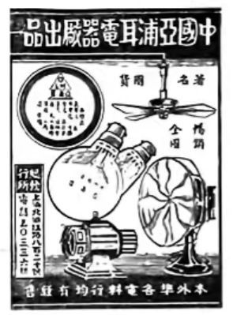
A. 南京临时政府鼓励民间兴办实业
B. 民族工业改变了大众的消费观念
C. 近代通商口岸城市基础设施建设水平依然有限
D. 爱国心的驱使和利润刺激促进民族工业的发展
9. 阅读图文材料，《抗争》创刊号在当时（ ）
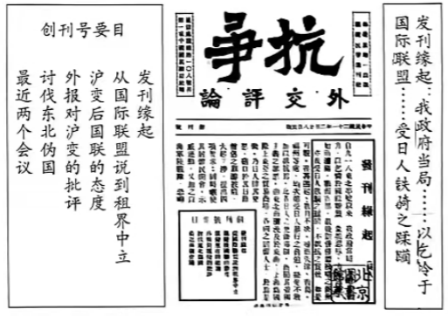
A. 支持国联“全体一致”原则 B. 反对国民政府不抵抗政策
C. 号召建立抗日民族统一战线 D. 声援频淞沪会战保卫上海
10. 四川省人民政府的一份《工作要点》中指出，“部分企业在劳动用工和工资分配制度改革方面取得了显著成效，为全省面上的改革提供了经验”“广汉市粮食购销体制和价格“一步到位，全面放开＇的改革取得了突破性进展，并产生了广泛的影响”。四川省的这些探索（ ）
A. 为农村经济体制改革提供条件 B. 展现了城市经济体制改革综合试点的成效
C. 为经济特区的设立积累了经验 D. 表明了社会主义市场经济体制的不断完善
11. 以下是英格兰国王亨利一世颁发的部分城市特许状的内容。它可以佐证（ ）
·如果一个农奴来到一个自治城市，并在城内住满一年零一天，那他以后就是一个市民了
·伦敦市民享有充分的权利任命法官，负责处理按照国王的法令而提出的申诉，遇有讼案即审理
·牛津市民向国王支付了200金币从而获得可以成立商人行会的权利
·如果我（国王）带领他们（市民）出征更远的地方，他们所需的费用将由我来承担。如果他们获得了任何战利品，他们必须与我均分
①自治城市瓦解了封建农奴制 ②特许状有利于商品经济发展
③城市享有相对独立的审判权 ④城市是王权强化的依靠力量
A. ①②③ B. ①②④ C. ①③④ D. ②③④
12. 16世纪，加尔文在日内瓦建立了政教合一的共和国，提出经商致富的才能是上帝的恩赐，他编写的（教理问答）被确立为指导市民言行的规范。恩格斯对他的评价是：“新教徒在迫害自由的自然科学研究方面超过了天主教徒。塞尔维特正要发现血液循环过程的时候，加尔文便烧死了他。”由此可见，新教（ ）
①适应了新兴资产阶级的诉求 ②仍然控制着人们的思想，束缚人们的行为
③确立了民族国家立法的基础 ④为资本主义政治制度的建立奠定理论基础
A. ①② B. ①③ C. ②③ D. ②④
13. “（无产者）不仅是资产阶级的、资产阶级国家的奴隶，并且每日每时都受机器、受监工、首先是受各个经营工厂的资产者本人的奴役......资产阶级无意中造成而又无力抵抗的工业进步，使工人通过……革命联合代替了他们由于竞争而造成的分散状态。”《共产党宣言》中的这段文字指出了（ ）
①工人阶级斗争的方法 ②工业革命后的阶级分化
③工人阶级斗争的对象 ④资本家获得利润的秘密
A. ①②③ B. ①②④ C. ①③④ D. ②③④
14. 20世纪初，美国政治家提出人类历史经历了地中海时代——大西洋时代——太平洋时代，他认为：“地中海时代随着美洲的发现而结束了。大西洋时代正处于开发的顶峰，势必很快就要耗尽它所控制的资源，唯有太平洋时代，这个注定成为三者之中最伟大的时代，仅仅初露曙光。”对此观点，下列分析正确的是（ ）
①该观点带有西方中心主义偏见 ②意大利地区曾是地中海时代的代表
③拿破仑战争使大西洋时代最终达到顶峰④太平洋时代的提法反映美国对外扩张的野心
A. ①②③ B. ①②④ C. ①③④ D. ②③④
15. 下列史实与结论对应正确的是（ ）
 | 史实 | 结论
A | 1787年宪法规定，美国是联邦制国家，联邦政府拥有最高权力，各州政府有一定的自治权 | 北美殖民地脱离英国赢得独立
B | 1853年，太平天国颁布《天朝田亩制度》，提出了一系列社会经济政策 | 科学回答了农民革命应当向何处去的问题
C | 1864年，总理衙门委托丁韪良将《国际法原理》翻译成中文，并以《万国公法》为名刊行 | 西方的国际法被正式介绍到中国
D | 1947年，《关税与贸易总协定》达成．在该协定的框架下，各国通过谈判，削减关税 | 公正合理的国际经济新秩序建立

第二部分
本部分共5题，共55分。
16. 蝗灾记载
材料 古人认为“灾有大小，以蝗早为最”，下表是关于蝗灾的一些记载。
序号 | 出处 | 内容
① | 《三国志》  （西晋陈寿） | 式（东汉东莱太守高慎之子），至孝……永初中，螟姓为害，独不食式麦
② | 《后汉书》  （南朝范晔） | （卓茂）迁密令。劳心谆谆，视民如子，举善而教……天下大蝗，河南二十余县皆被其灾，独不入密县界
③ | 《赫连公墓志铭》  （土捷） | （赫连悦，曾任刺史、都督）鸿德岁扬，外布威恩，内施经略……流蝗远集而去灾
④ | 《宋史》《金史》  （元脱既） | 一夕大雨，蝗尽死，岁大熟，六月辛卯，京东大雨雹，蝗尽死
⑤ | 《前上党要达鲁花赤忽都帖木儿德政碑》（元） | 六月初旬，山东飞蝗……公辍政致祷（祈祷）……令民捕逐，蝗遂越境而逝。终不为害
⑥ | 《农政全书》  （明徐光启） | 蝗不食芋桑……绿豆豌豆豇豆……凡此诸种，农家宜兼种，以备不虞大小男妇，但能捉得蝗虫与蝗子一升者（到官府）换饼三十个
（1）上述材料涉及哪些类型的文献史料，举例说明（写出序号）。
（2）概括上述材料对蝗灾记载的变化，并结合所学加以解读。
17. 革命探索
材料一 本大总统之毅然兴师讨贼，以期贯彻护法戡乱之职志……夫欲约法之效力不坠，在使国会得自由行使其职权，在扫除一切不法之武力……直军（直系军阀）诸将，为表示诚意服从护法起见，应首先将所部半数，由政府改为工兵（投身国家建设的军人）作为停战条件……直军诸将，知能履行此条件，本大总统当力饬全国罢兵：恢复和平，共谋建设。
——1922年孙中山在广州发表的宣言
材料二 在中国，事情非常明白，谁能领导人民推翻帝国主义和封建势力，谁就能取得人民的信仰，因为人民的死敌是帝国主义和封建势力、而特别是帝国主义的缘故。
中国无产阶级、农民、知识分子和其他小资产阶级，乃是决定国家命运的基本势力。这些阶级，或者已经觉悟，或者正在觉悟起来……而无产阶级别是领导的力量。
——毛泽东《新民主主义论》
结合材料二及中国共产党在新民主主义革命时期的成功实践，评述材料一中孙中山对革命的看法。
要求：观点正确，多角度分析，逻辑清晰。
18. （9分）帝国
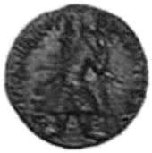
材料一 东征过程中，亚历山大为驱逐波斯铜币而发行带有个人风格的钱币。这种钱币以古希腊阿提卡币制为标准，正反面均有神的肖像，并以希腊语铭文“亚历山大”表明钱币所属，世界原本有多样的货币体系和类型，后来大多放弃了自己的钱币类型，开始仿造亚历山大型钱币。
图是贵霜帝国时期的钱币。贵霜帝国存在于约1——3世纪中亚和南亚地区。图中钱币上的铭文是希腊语，人物是贵霜国王）。
材料二 当国家不断扩大，并开始统治大量人口之后，它们可以被称为帝国。
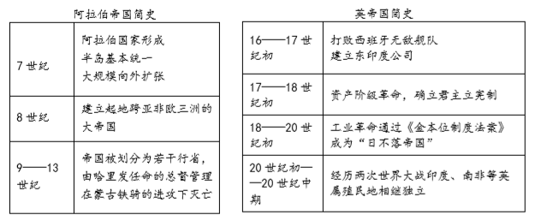
（1）依据材料一，结合所学．概括亚历山大型钱币的历史影响。
（2）依据材料二，结合所学，比较阿拉伯帝国和英帝国兴衰历程的差异。
19. （8分）云南盐斤案
材料“云南盐斤案”是清末因云南食盐加价而引发的一系列行政纠纷。
1910年，云贵总督李经義为弥补财政不足，欲增加盐价。云南谘议局认为，食盐加价会影响民众生活，故反对。但李经羲认为盐政是总督职权所在，不在谘议局讨论范围。双方争执不下，闹到资政院。资政院认为此事关系到民众生计，应由谘议局议决，且总督不经谘议局讨论，擅加盐价，是“侵权违法”。10月14日，资政院议定：此案交云南谘议局讨论，总督已颁布的命令停止施行。
10月21日，军机处突发上谕，将此案交给盐政大臣处理。资政院认为．军机处将其议决的案子转交行政部门核查，是侵夺了资政院权力，故启动了对军机大臣们的弹劾程序。在此压力下，10月24日军机处另发上谕，同意资政院所议。
资政院闭会后，摄政王载沣（因宣统帝年幼，载泮代行君权）以资政院议长不能震慑议员、掌握会议方向为由，将其撤职。
——摘编自袁灿兴《军机处二百年》等
注：
谘议局：1909年各省成立的地方谘议机关，议论本省应兴应革之事，选举资政院议员。
资政院：1910年设立的中央谘议机关。国家收支、典章等事宜经资政院议决后，奏报皇帝定夺。民选议员大多属于立宪派。
依据材料，结合所学，说明“云南盐斤案”折射的清政府政治统治危机。
20. 地图
材料一 1662年《大地图集》出版，其作者约翰·布劳是荷兰制图师。《大地图集》的买家大多是可以帮助荷兰进行政治和商业扩张的人-国王、政治家、外交家、商人等。下图为其中收录的一幅地图《全新极准世界地图》。
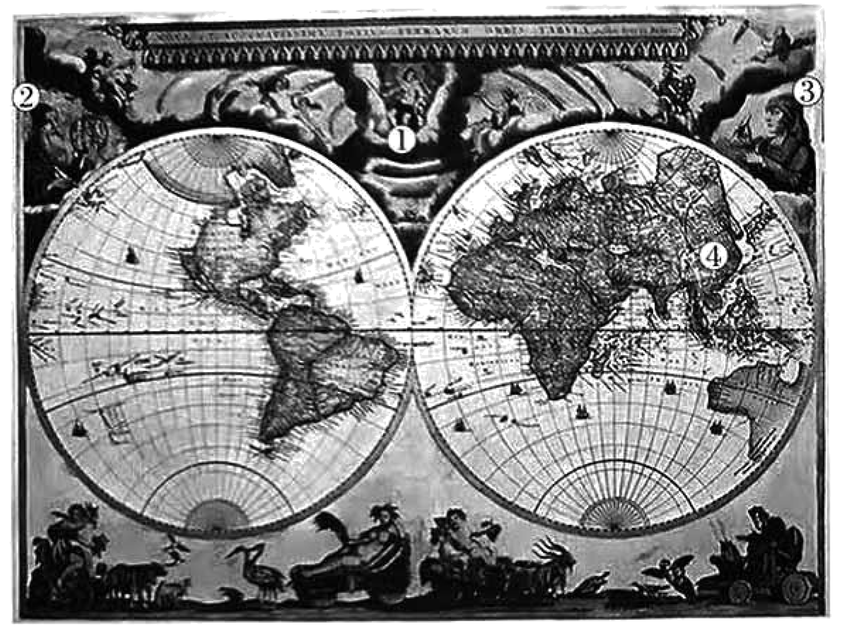
——摘编自杰里·布罗顿《十二幅地图中的世界史》
注：
①古希腊罗马诸神，正中是阿波罗，代表太阳。周边是其他诸神，代表行星。
②托勒密（约90-168年），其地心说是中世纪教会认可的宇宙观。
③哥白尼（1473-1543年），提出日心说，建立新的宇宙观。
④精确标注了中国，日本，朝鲜多个城镇的经纬度（参考了明代《广舆图》）。
材料二 世界大洲分布图
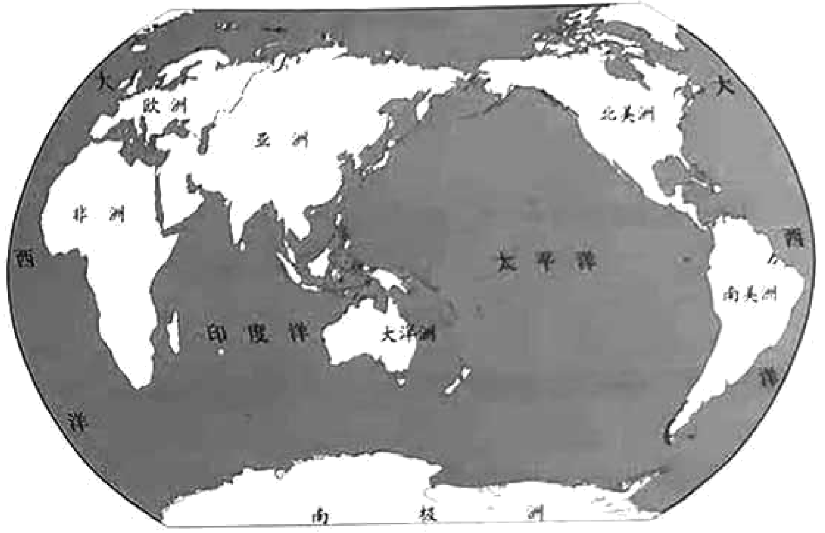
（1）地图展现了特定时期作者对世界空间的“洞察”，也是文化的产物。阅读材料一，结合所学，阐释上述观点。
（2）阅读材料二，围绕“1900-1945年的社会进步”，从不同视角设计补充相关地图信息，并说明设计理由。
要求：用文字表达地图信息，不必图示：设计至少有两个视角，每个视角下至少有两个信息。

东城区2022-2023学年第二学期高三综合练习（二）
历史参考答案

第一部分共15题，每题3分，共45分。
题号 | 1 | 2 | 3 | 4 | 5 | 6 | 7 | 8 | 9 | 10 | 11 | 12 | 13 | 14 | 15
答案 | C | D | A | D | C | B | C | D | B | B | D | A | A | B | C
第二部分共5题，共55分。
16. （12 分）
（1）史书：①②④；碑铭、墓志：③⑤；著作：⑥（3分）
（2）（9分）参考答案示例：
宋元以前的记载，强调官员的德政、个人品德与蝗灾之间的关系。宋元以后着重记载官员祈祷、自然条件、科学方法、国家治理与蝗灾的关系。
古代小农经济对自然灾害的抵抗力较弱。自汉代以来，儒学确立正统地位，儒家思想主张统治者施行仁政，因此出现因孝道和官员德政而免遭蝗灾的记载。这种记载具有虚构、附会的成分，体现了记录者崇徳尚贤的追求。少数民族也有类似的记载，一定程度上体现了文化的交融。
伴随着生产经验的积累、农学的进步，宋元以后记载中关于自然条件与蝗灾的关系，官府鼓励民众治蝗，并采取科学的方法预防蝗灾发生，都表明人们治蝗能力的提高。但受到封建迷信的束缚，在记载中仍存在通过祈祷治蝗的现象。
上述材料中关于蝗灾记载的变化，反映了生产力的发展和人们思想观念的变化，体现农耕文明下社会的进步。
17.（12分）参考答案示例：
孙中山认为军阀割据混战导致了国家的分裂动荡，革命应当推翻军阀统治，实现国内和平，进而推进国家建设，这种认识是有革命意义的。但他寄希望于军阀主动裁军，是不现实的。中国共产党在新民主主义革命时期的探索则为革命找到了正确道路。
在革命对象上，中国共产党坚持反对帝国主义、封建主义和官僚资本主义的反动统治，并根据主要矛盾的变化，不断调整革命策略。
在革命依靠的力量上，中国共产党广泛发动人民群众，团结一切可以团结的力量。党成立初期，组织工人运动，领导工人罢工。国民革命期间，建立革命统一战线。国民革命失败后，广泛建立农村革命根据地，发动农民开展土地革命。全面抗战时期，建立抗日民族统一战线。解放战争时期，在解放区进行土地改革，在国统区形成第二条战线，为新民主主义革命的胜利提供了有力的支持。
在革命的方式上，中国共产党认识到掌握革命武装、坚持武装斗争的重要性。南昌起义打响了武装反抗国民党反动派的第一枪，是中国共产党独立领导武装斗争的开端。
古田会议明确了“思想建党、政治建军”的原则，进一步明确了党对军队的绝对领导。
综上所述，相较于中国共产党的成功实践，孙中山虽然认识到了封建军阀统治是导致国家落后的主要原因之一，但他没有准确地把握革命对象、革命依靠的力量及革命方式，体现了资产阶级的局限性。
18.（9分）
（1）使希腊化世界拥有了相对统一的货币形制，便利了商贸往来；有助于希腊文化的传播和地区间的文化交流；有利于宣扬王权、加强统治；影响了后世中亚、南亚等地区货币形制。（3分）
（2）兴起：阿拉伯向周边扩张，建立了地跨亚非欧三洲的大帝国；英国向世界各地进行殖民扩张，建立了全球范围内的殖民帝国。
发展：阿拉伯帝国实行君主专制；英帝国在本土实行君主立宪制，在殖民地通过垄断性贸易公司等方式进行统治。阿拉伯帝国商贸繁荣，沟通东西方贸易；英帝国建立了以英国为中心的资本主义世界市场和以英镑为中心的国际金本位货币制度。
衰落：阿拉伯帝国在外族的军事打击下，走向崩溃；英帝国经历两次世界大战自身实力下降，殖民地半殖民地民族解放运动发展，英帝国殖民体系土崩瓦解，逐渐走向衰落。（6分）
19.（8分）参考答案要点：
总督为清政府的地方要员，军机处为秉承皇帝旨意处理全国政务的中枢机构，他们发出的政令遭到谘议局、资政院的反对，且资政院以侵夺权力为由对军机大臣们进行弹劾，折射出清政府专制体制受到严重冲击。
在该案管辖权问题上，总督与谘议局、军机处与资政院的分歧，体现出清政府在预备立宪过程中，新旧机构之间权责不清，以及激烈的权力争夺，进一步加深了清王朝的内部危机。
摄政王对资政院议长的处理，体现出清政府改革本质是维护专制统治，最终加速了清王朝的灭亡。
20.（14分）
（1）（8分）参考答案示例：
该地图是在新航路开辟后，荷兰垄断海上贸易、争夺海上霸权的历史大背景下制作的。
该图较准确地标识了世界主要的大洲和海洋的位置，对中国等地绘制也较为准确，表明制图者意识到世界是一个整体；图中各行星围绕太阳并绘制哥白尼像，表明制图者对日心说的认同。以上展示了当时人对世界空间的洞察。但是该图未标识南极洲，澳大利亚、北美等地区的轮廓比较模糊，体现当时人对世界还缺乏更为全面的了解。
地图中使用大量古希腊罗马诸神形象，反映文艺复兴时期推崇古典文化；在制图中借鉴了中国明代地图的元素，折射了新航路开辟后东西方的文化交流；地图中托勒密代表了中世纪思想，哥白尼代表近代科学，反映人们在思想观念上正从中世纪向近代过渡。总体上，地图是该时代文化的产物。
（2）（6分）略



